Tout au long de l'année, en fonction des possibilités offertes par la nature, différentes graminées sauvages peuvent être distribuées à nos oiseaux exotiques.

Elles sont souvent cataloguées comme « mauvaises herbes » !
Mais si nous observons les oiseaux de notre faune européenne, nous constatons qu’ils en sont friands et qu’ils apprécient ces jardins qui ont l’air « abandonnés »…

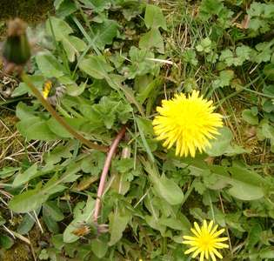
Le pissenlit
On peut le donner entier aux oiseaux ou couper les racines à la base pour laisser échapper le lait contenu dans la plante. Ils adorent manger les cœurs de pissenlit, notamment lorsque ceux-ci contiennent des boutons de fleurs non éclos.

Le mouron blanc
Toute l'année jusqu'aux périodes trop sèches, on peut trouver cette graminée. La distribuer mi-mure ou mure suivant l'époque. Attention toutefois au mouron rouge possédant des propriétés toxiques qui croît à partir du mois de juin à côté de certains pieds de mouron blanc. Certains éleveurs n’ont jamais constaté la toxicité du mouron rouge du fait que toutes sortes de graminées fraîches sont à disposition et l’oiseau fait sa propre sélection. Le danger intervient lorsqu'un oiseau, privé de graminées depuis un certain temps, se voit distribuer cette plante toxique. Les symptômes d'intoxication du mouron rouge sont comparables à ceux provoqués par des crises de tétanie. L'oiseau tourne dans tous les sens, est déséquilibré, puis meurt.

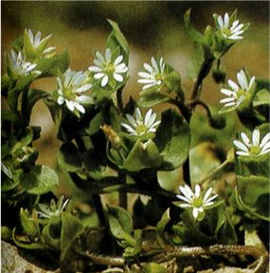

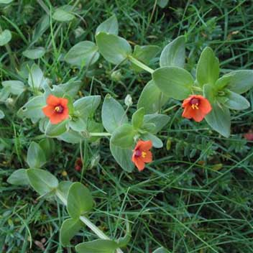
Mouron rouge

TOXIQUE

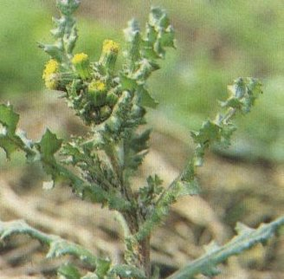
Le séneçon
Cette plante se récolte dans les champs cultivés mais n'est appréciée que lorsque les graines sont mures.
Consommer la plante entière (sels minéraux)

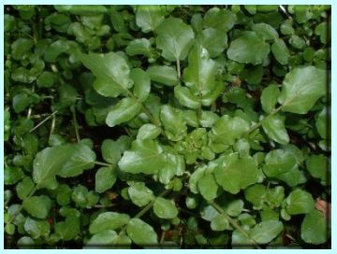
Le cresson ou la santé du corps
Consommer la plante entière
Tonique – Reminéralisant – Dépuratif - Vermifuge

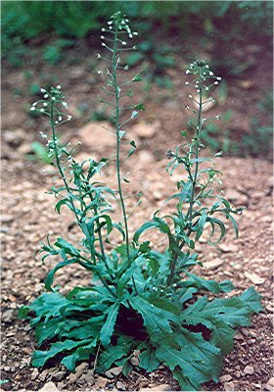
La bourse à pasteur
appréciée également modérément mi-mure ou mure.
Tonique – Stimule la circulation sanguine
Vitamine C

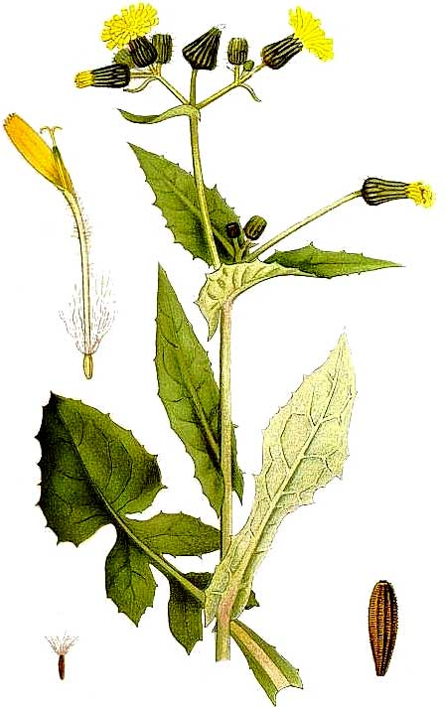
Le laiteron maraîcher
Très apprécié en période d'élevage, nourriture reine puisque couvrant la période de reproduction, mai, juin.
Couper la tête du laiteron maraîcher et disposer dans les volières. Le laiteron possède la propriété de se reconstituer rapidement, ce qui permet d'avoir d'autres graminées avec le même pied (ne pas couper la tige, mais seulement les têtes).

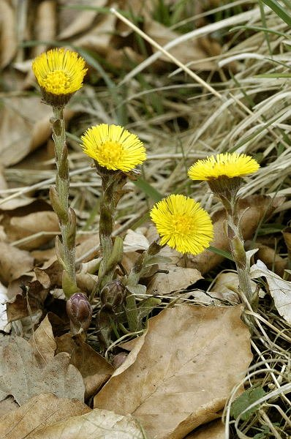
Le pas d'âne ou tussilage

Cousin du pissenlit

Donner la graminée mure.
Parties utilisées : fleurs et feuilles.
Expectorant
Dépuratif
Tonique

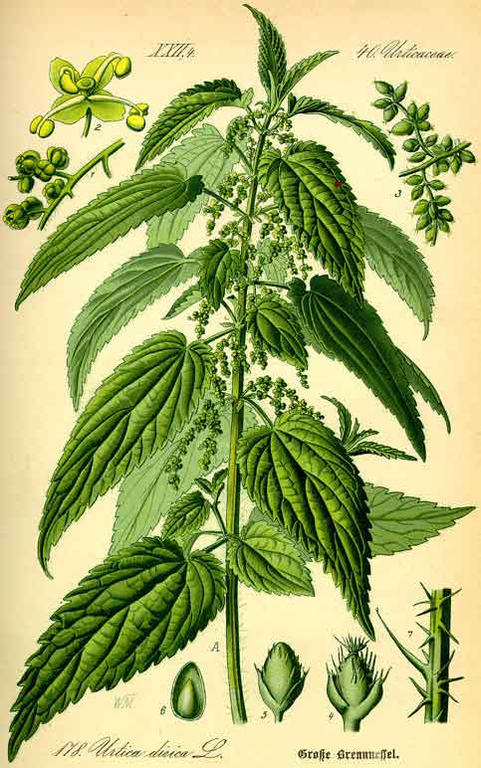
L'ortie
Parties utilisées : feuilles, plante entière, racines et graines.
Tonique
Anti-infectieux
Diurétique
Draineur hépatique
Antidiarrhéique
Anti-inflammatoire
Dépuratif
Anti-anémique

L’ortie blanche ou Lamier blanc : ortie qui ne pique pas et qui a les mêmes propriétés.

La renouée persicaire ou herbe à 100 noeuds ou herbe des Saints Innocents
Est également très appréciée (comme toutes les sortes de renouées). A donner mi-mure ou mure.
La renouée persicaire ou herbe à 100 noeuds ou herbe des Saints Innocents
Est également très appréciée (comme toutes les sortes de renouées). A donner mi-mure ou mure.
Diurétique – Tonique – Hémostatique
Dépuratif

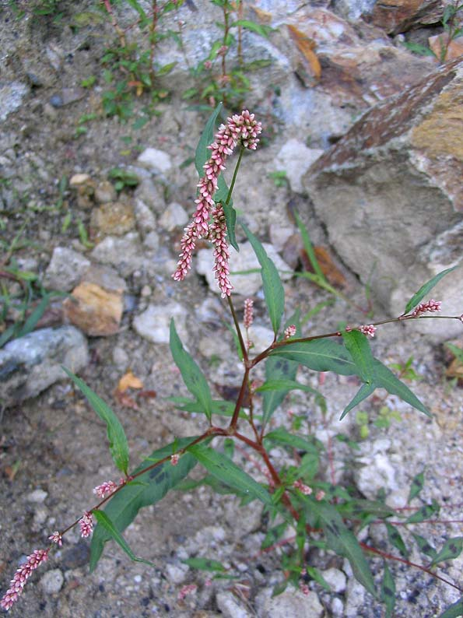

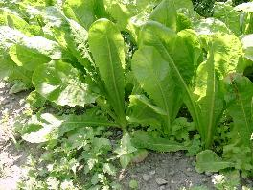
La chicorée
Hôte de nos jardins, la chicorée est distribuée lorsque les graines sont mures.
Stimule les fonctions du foie
Feuilles et racines
Tonique général
Reminéralisant
Antianémique
Dépuratif
Vermifuge

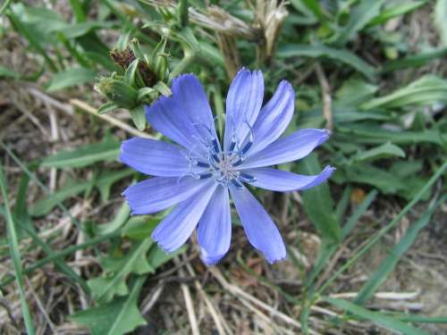
Chicorée sauvage

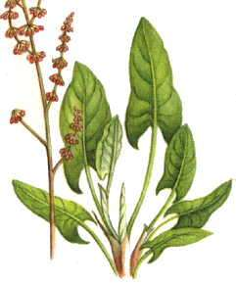
L'oseille : à donner mure.
Revitalisant
Digestif
Diurétique
Laxatif
Contre-indications :
Affections pulmonaires
Fragilité gastrique

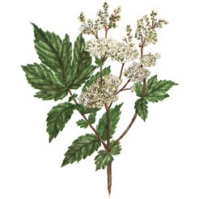
La reine des prés : à donner mure
(Aspirine végétale)
Eliminateur d’urée, de l’acide urique et
des chlorures
Tonique du cœur et
gastrique
Usage externe : cicatrisant.

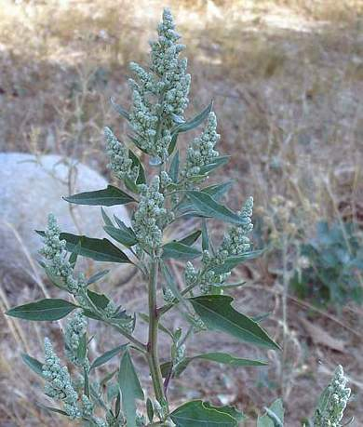
Le chénopode ou graine aux vers: apprécié lorsque les graines sont mures
Vermifuge

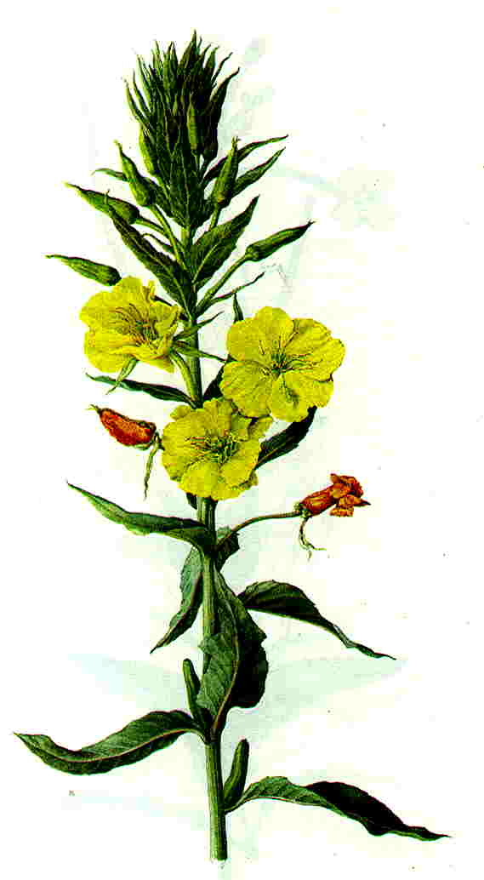
L'onagre bisannuelle : graines mures

Indications :
Etats inflammatoires
gastro-intestinaux
Antispasmodique

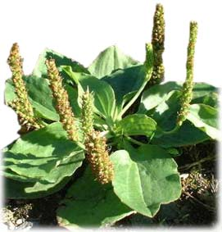
Le plantain lancéolé et le majeur : appréciés mi-murs et murs.
Partie à consommer : toute la plante (Vitamines B1, B2, PP et soufre)
Purificateur du sang,
des poumons…
Augmente la coagulation sanguine
Emollient ou adoucissant (qui relâche et ramollit
les tissus et atténue l’inflammation)
Tonique

En complément, pour mettre en condition les reproducteurs, on dispose dans les volières des bourgeons d'arbres fruitiers (pommier, pêcher, poirier, etc...). On donne également des graines germées de chènevis, navette, tournesol, niger…..
En période d'élevage, il est primordial de donner une nourriture animale aux parents, la survie de la couvée en dépend.

Ne donner des baies qu’une à deux fois par semaine

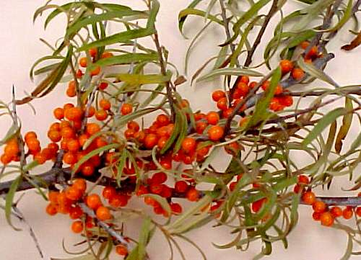
L’argousier : ses baies oranges font le régal des oiseaux jusqu’au plein de l’hiver

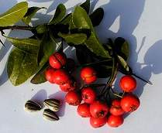
Pyracantha ou buisson ardent
Donner une branchette portant une trentaine de baies, pas plus, pour éviter les entérites.
Les baies déshydratées sont humectées environ un quart d'heure avant de les distribuer. Les baies congelées sont décongelées une heure avant distribution.
Inconvénient : ça pique !!

Cotonéasters ou faux cognassier

Intéressant car ne pique pas !
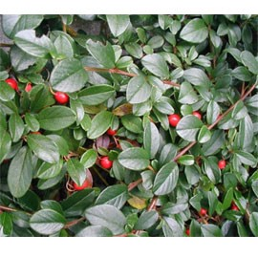
Cotonéasters ou faux cognassier

Intéressant car ne pique pas !

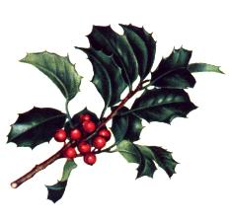
Le houx
Seuls les pieds femelles produisent des fruits rouges.
Idéal pour construire son nid
De nombreux insectes vivent dans ces arbustes

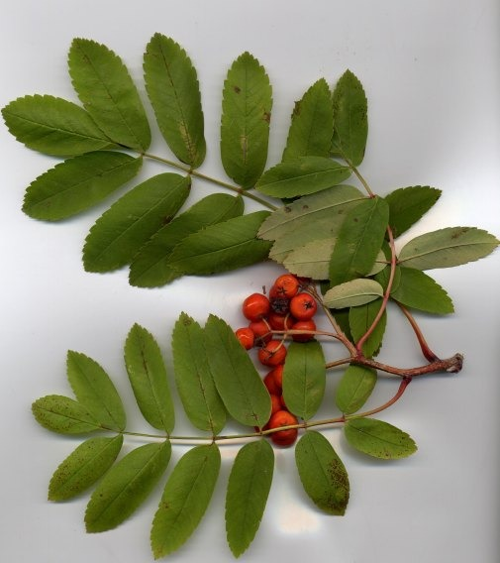
Baies de sorbier : antidiarrhéique

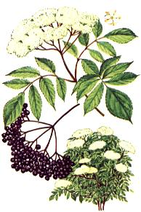
Fleurs et baies de sureau :
Les baies avant d’être violettes sont rouges
Baies : Purgatif
Fleurs : Dépuratif
Les fleurs du sureau noir attirent les insectes : intéressant dans une volière !

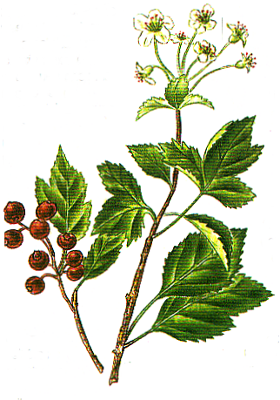
L’aubépine : arbuste épineux
Les baies rouges ont une action vasodilatatrice mais leur action est lente
Cardiotonique
Régulatrice des troubles du rythme cardiaque
Sédative et antispasmodique

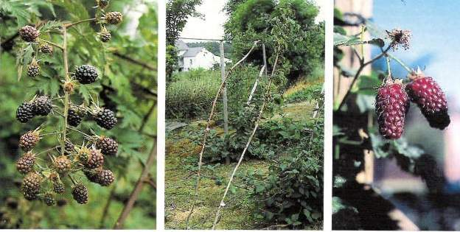
Ronce commune dont le fruit, la mûre, est très appréciée

Les arbustes ornementaux qui attirent les oiseaux

- Les rosiers rugosas et arbustifs

- Les génévriers Les Berberis ou Épine-vinette

Les arbustes fruitiers
Les fraisiers - Les framboisiers - Les bleuets - Les vignes à raisins - Les groseilliers, cassis

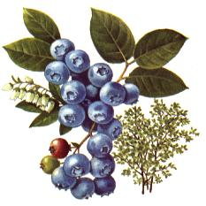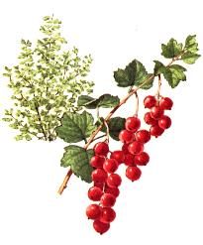

Certains arbres servent d'abris aux oiseaux …...

Aulne glutineux : Il attire les insectes. De nombreux oiseaux se nourrissent des ses fruits en hiver : Pics, Mésanges, Grimpereaux des arbres, fauvettes, Sizerins flammés, Tarins des aulnes.

Bouleau : C'est l'arbre préféré des oiseaux. Fournit des graines et attire les insectes. Les Sizerins flammés se nourrissent au printemps de ses chatons.

Charme : ses graines sont appréciées des Verdiers.

Chêne : les différentes espèces de chênes sont de bons abris à nidification.

Frêne commun : en hiver, ses samares constituent une nourriture prisée des oiseaux.

Genévrier : ses fruits appréciés et c'est un bon site de nidification.

Hêtre : ses fruits sont des faines appréciées des oiseaux.

Noisetier commun : il attire les insectes et les oiseaux comme la Mésange bleue. En hiver, la Sittelle torchepot apprécie ses noisettes.

Peuplier tremble : il est riche en insectes et apprécié des Mésanges et des Fauvettes.

Platane : les branches cassées créent autant de trous dans le tronc que mettent à profit les oiseaux pour s'abriter, comme les Sittelles torchepot.

Saule pleureur : il produit des graines en automne qu'apprécient les mésanges, ....
Les conifères sont aussi de bons sites de nidification, des abris contre les intempéries. Ils offrent des graines ou des baies (if).

